# 英雄界面UI逻辑

## 一、界面

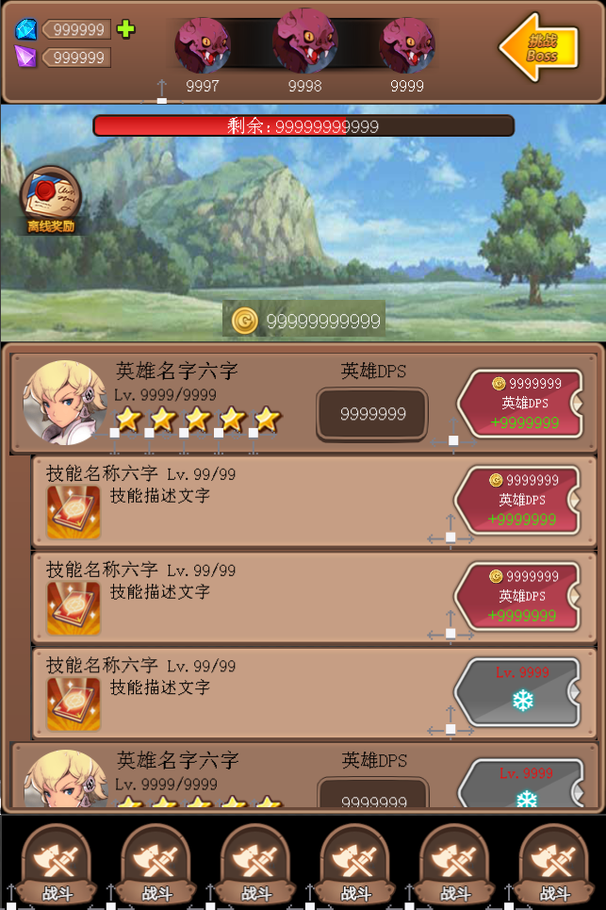

**二、英雄面板**

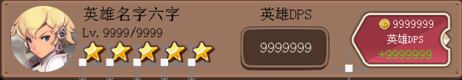

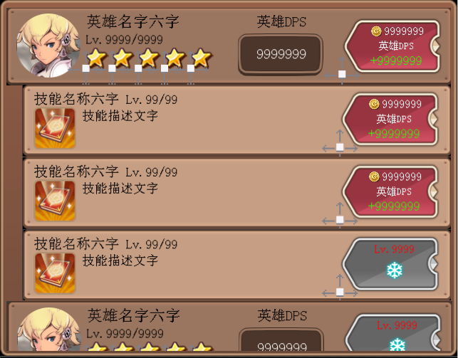

遮盖【战斗界面】技能部分，显示英雄列表以及技能。

### 1、英雄列表显示：

* 1. 已解锁并购买的英雄
  2. 已解锁但未购买的英雄（已达到购买条件）
  3. 下一个未解锁的英雄
  4. 需要钻石购买的英雄

*按照以上顺序优先排列*

### 2、技能列表显示：

* 1. 已解锁并可升级的技能
  2. 已解锁的技能
  3. 未解锁的技能
  4. 每个英雄最多显示3个技能。

*按照以上顺序优先排列*

### 3、按钮状态

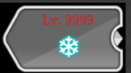需要等级解锁

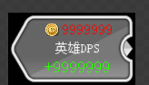已解锁，但金币不足

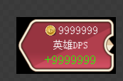已解锁，且当前金币足够

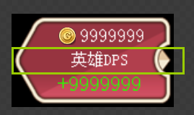购买后增加Buff类别

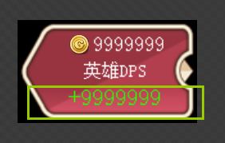购买后增加Buff数值

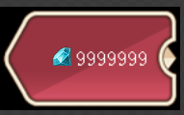英雄死亡购买复活所需花费

### 4、英雄列表



* 1. 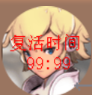英雄头像，以及死亡后显示复活时间。
  2. 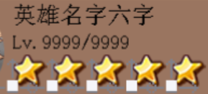英雄信息
  3. 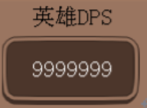英雄属性

### 5、技能列表

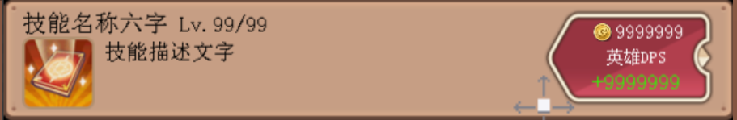

* 1. 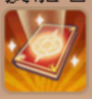技能icon（或Bufficon）
  2. 技能信息
  3. 当前技能描述，如被动增加所有英雄DPS 5%。

### 6、其他注意

英雄死亡后，该英雄技能列表隐藏，只显示英雄列表，直到该英雄复活后再显示。